成人高等教育入学资格复核

操
作
手
册

湖北师范大学
1.准备本人二寸蓝底电子照片（2月20日—3月20日）
此电子版照片（JPG格式）既用于本次资格审查，也做毕业证照片使用，建议学员到照相馆拍摄并留存待用。
电子版照片具体要求如图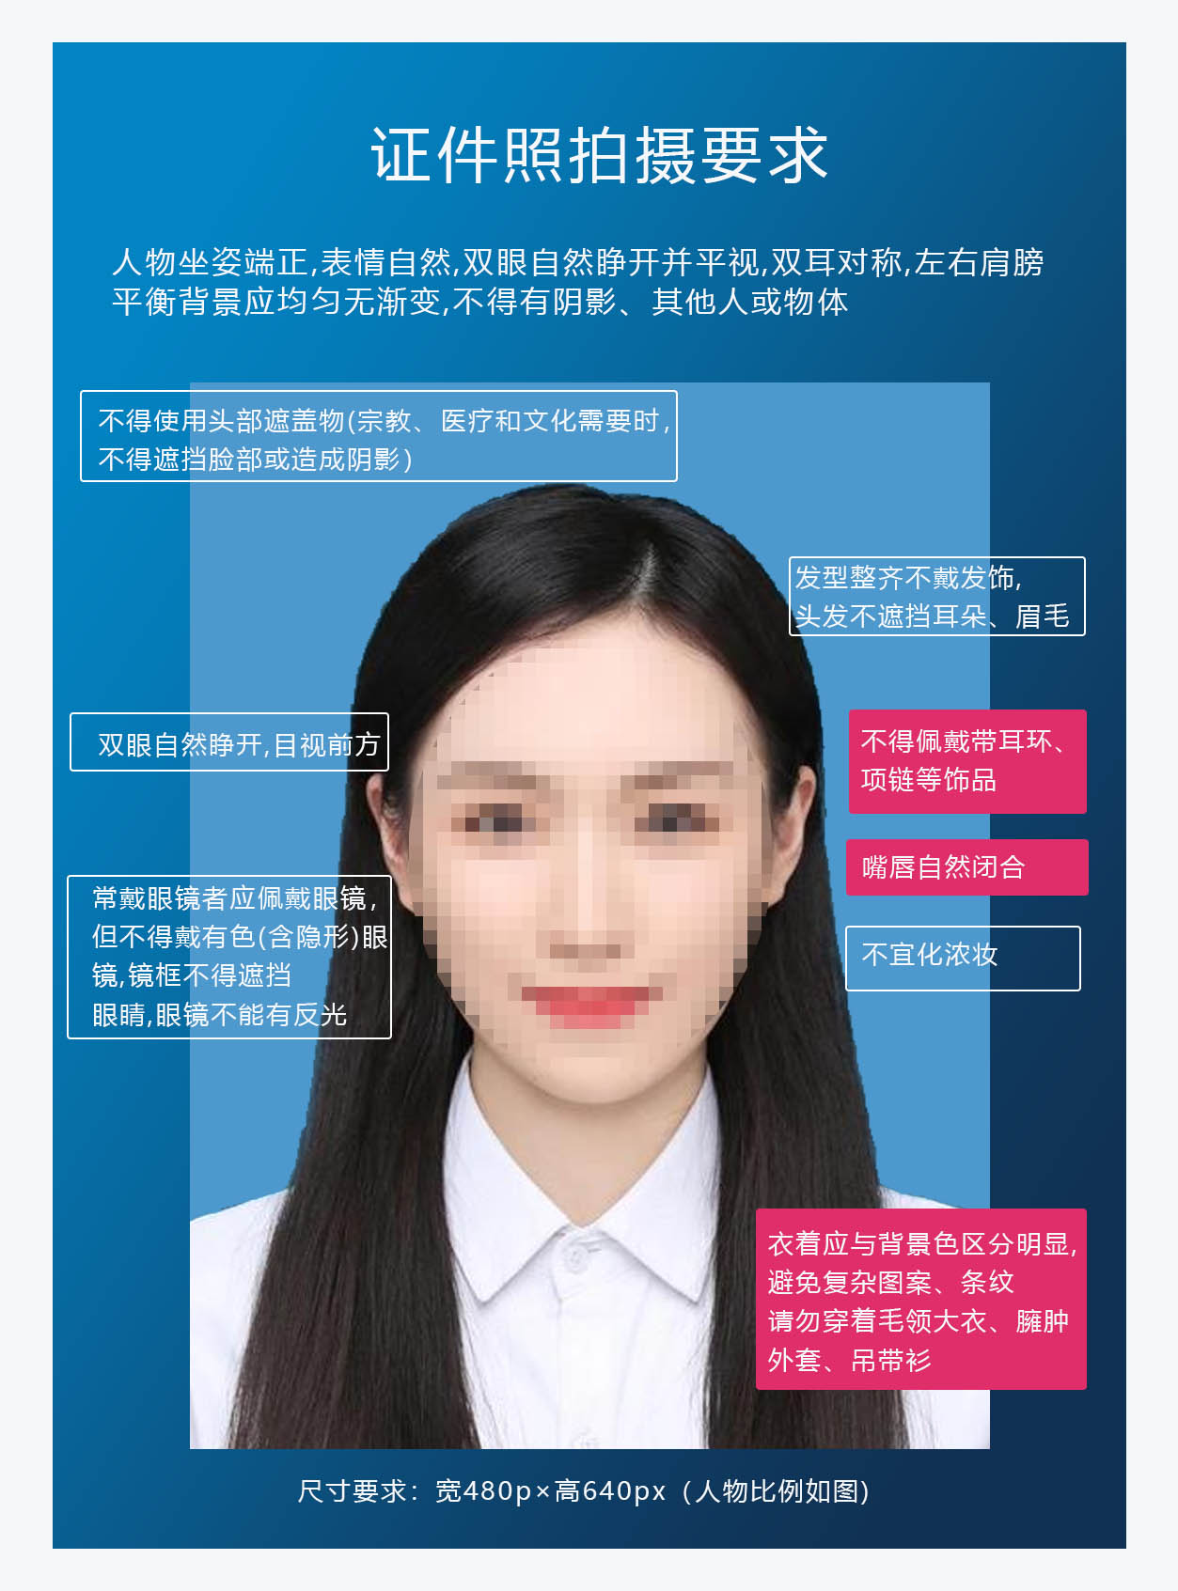
- 保存电子版照片到电脑桌面。
- 打开电脑浏览器（推荐使用360浏览器、谷歌浏览器、搜狗浏览器等最新版本）
- 输入网址：https://hbnun.ls365.net/
- 输入用户名：身份证号 输入密码：身份证后六位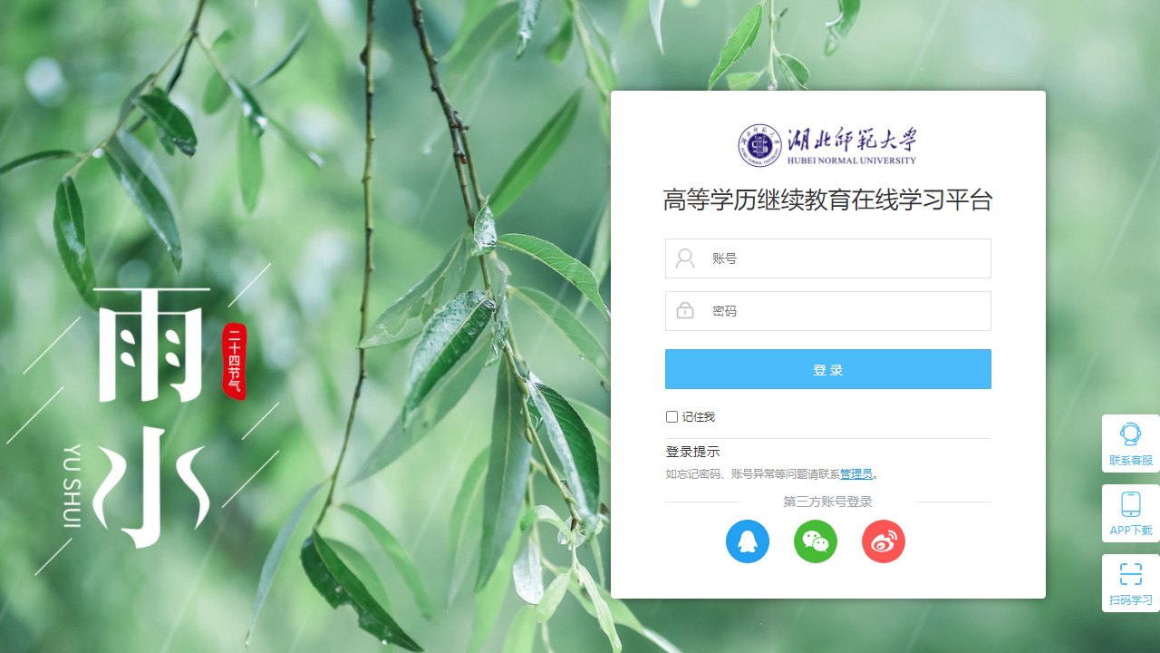
- 点击入学资格审核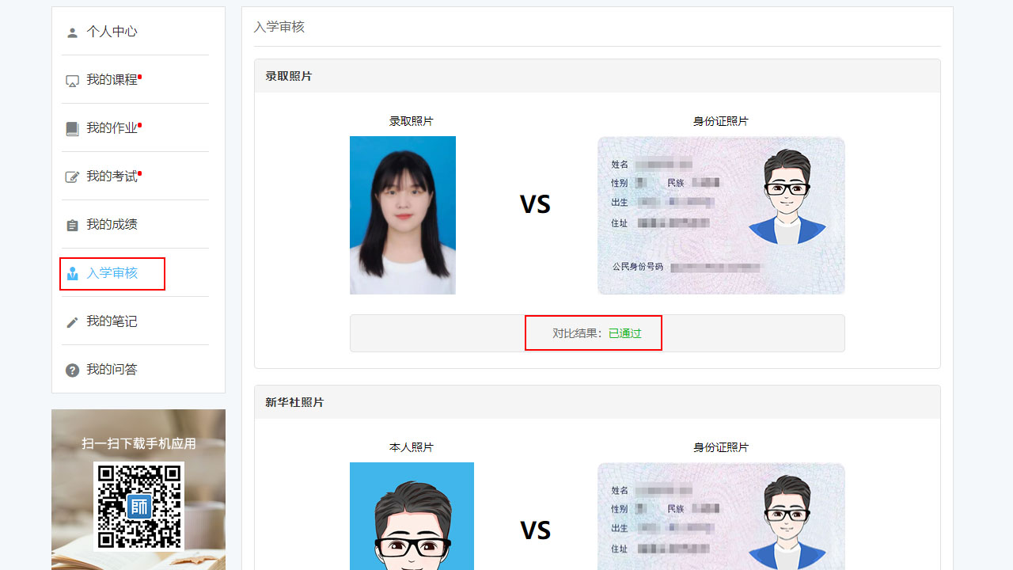

7.查看录取照片和身份证数据比对结果
通过，进行下一步
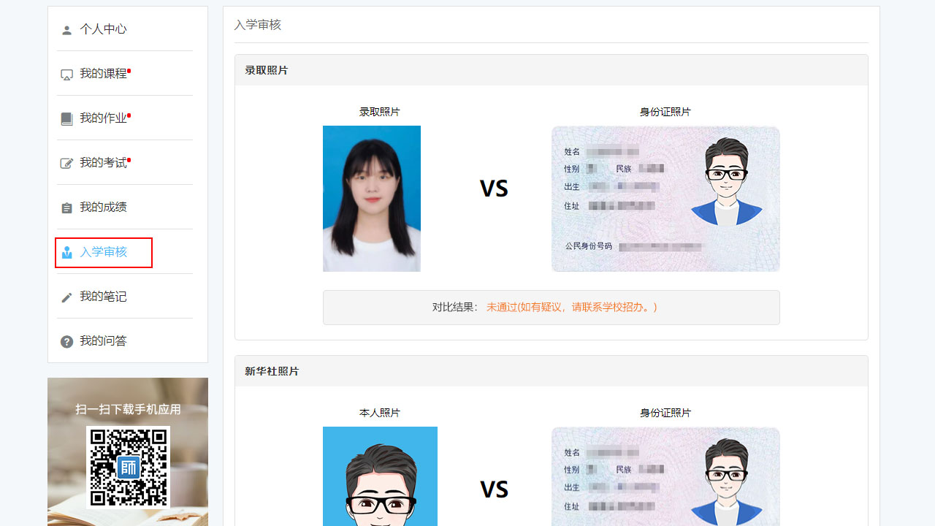
未通过，请联系招生办

8.在新华社照片处，点击上传照片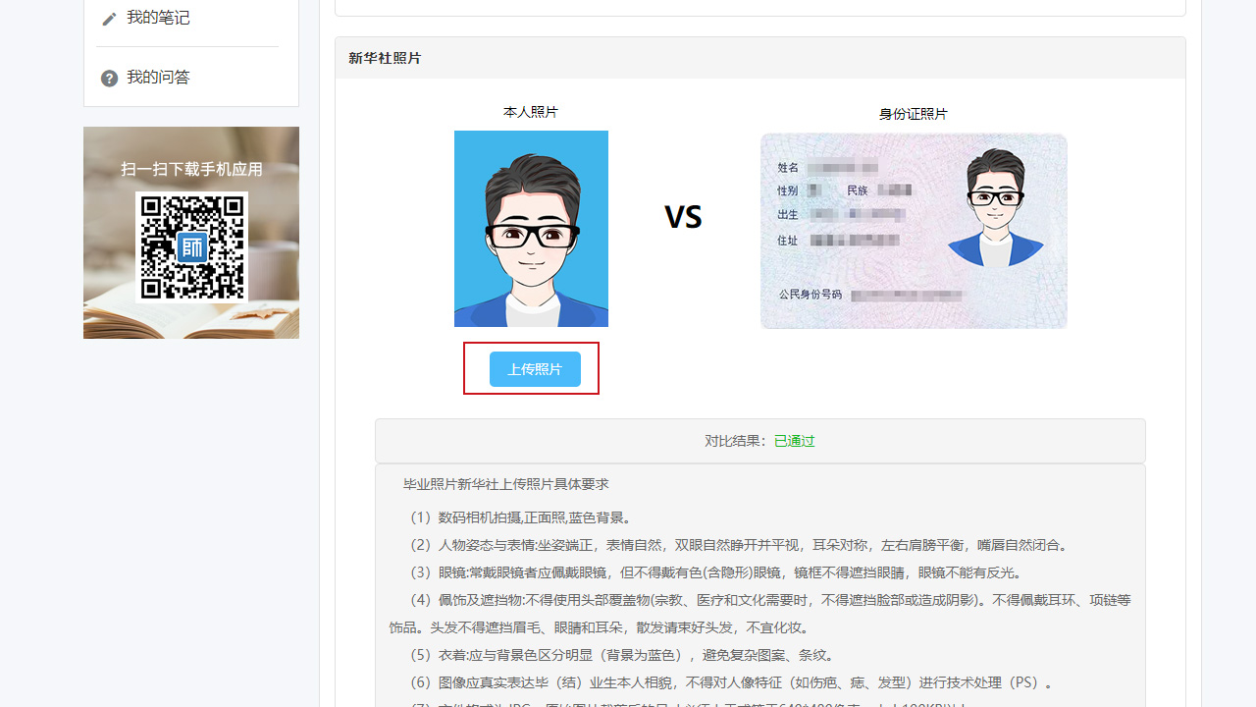

- 查看新华社照片和身份证比对结果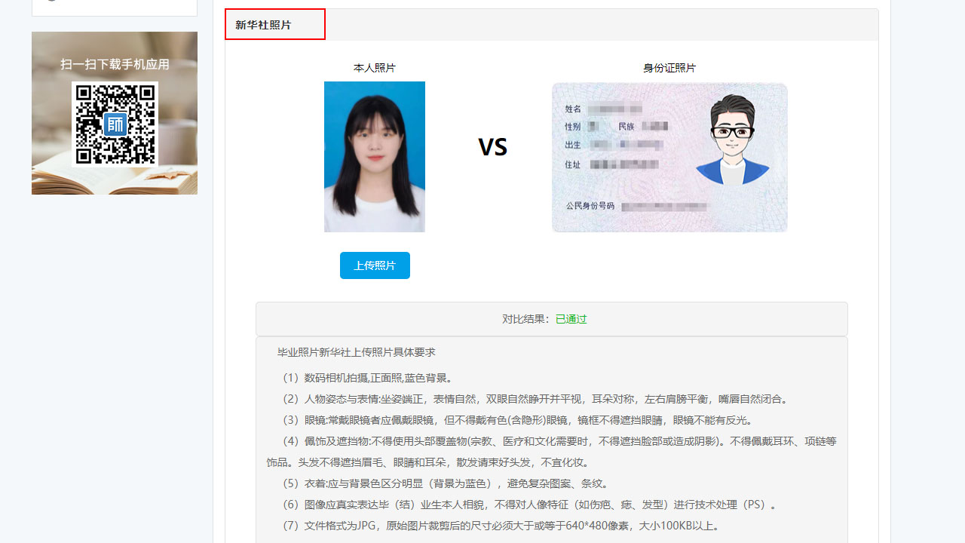
通过，即完成新生入学资格审核

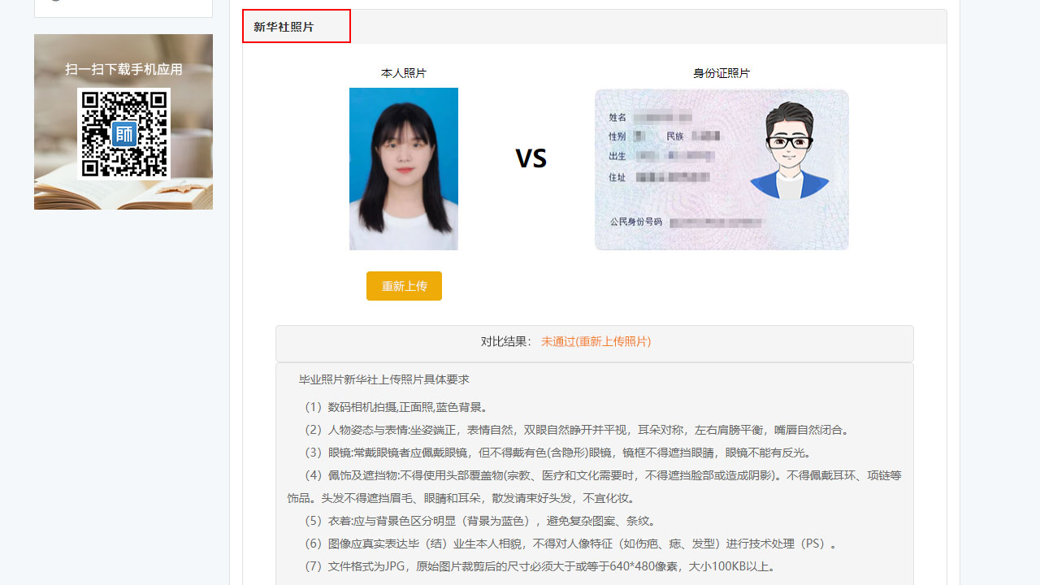
未通过，请更换电子照片

